- 整体蛋白质二级结构；
- 蛋白质周围的水分子；
（3）指定序列：11，29，48，63；
（4）surf 显示；
（5）标注第一个，最后一个以及自己选择较为中心的残基氨基酸名称+序号
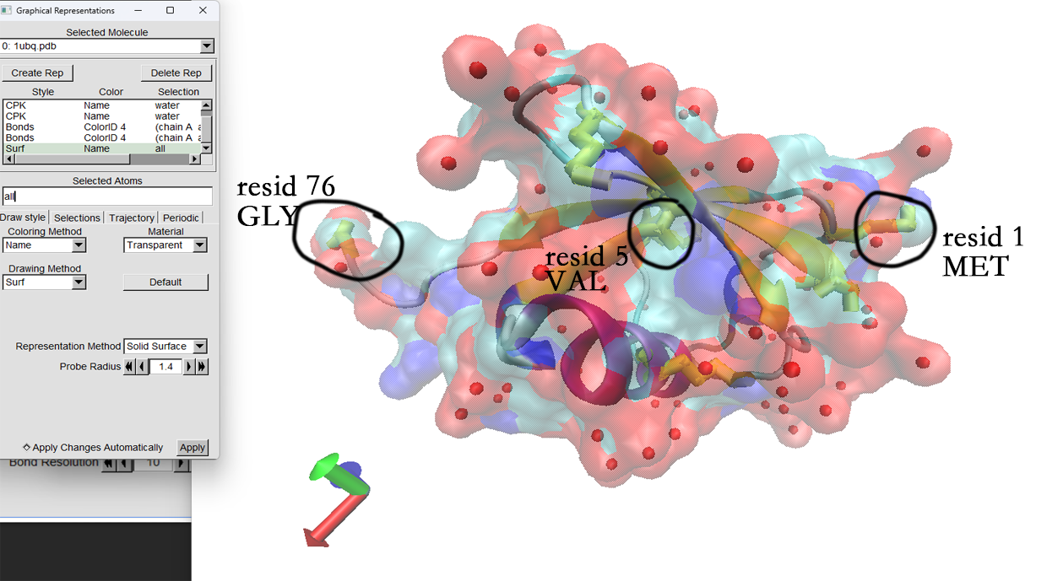
新冠病毒蛋白6vw1 VMD图像处理（需要有最终成果图片及一定的过程描述文字）
要求最终图片包含：（1）整体蛋白质二级结构；（2）surf显示（仅显示chain A的surf)；（3）两个蛋白质(chain A&B)对接界面的残基名称+序号（至少4个）

整体蛋白质二级结构绘图方法选择了new cartoon和restype的染色。选项Chain A进行surf绘图。选取残基的方法是点击选择链接处基团，然后判断相邻基团是否也属于连接部分。